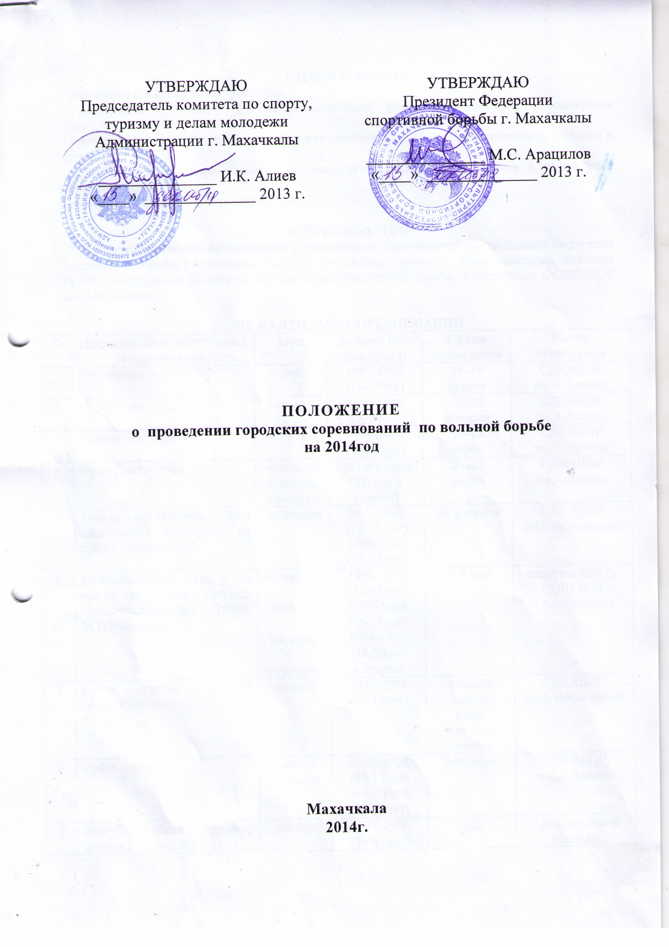

I. ЦЕЛИ И ЗАДАЧИ
- выявление сильнейших спортсменов;
- дальнейшее улучшение учебно-тренировочного процесса и повышение мастерства спортсменов;
- приобретение соревновательного опыта и повышение квалификации спортсменов, тренеров и судей;
- формирование сборной команды по возрастным группам для участия в дальнейших соревнованиях;
- выполнение спортивного разряда 1, КМС.

II. РУКОВОДСТВО
Общее руководство организацией и проведением соревнований осуществляют Федерация спортивной борьбы г.Махачкалы, Комитет по спорту, туризму и делам молодежи, коллегия судей, утвержденная Комитетом и Федерацией спортивной борьбы г.Махачкалы и СДЮШОР им.Али Алиева.

III. КАЛЕНДАРЬ СОРЕВНОВАНИЙ
№ | Наименование спортивных мероприятий | Пол | Возраст (год рождения) | Сроки проведения | Место проведения
 | Первенство города | юниоры | 1994-1996  (18-20лет) | 4-6 февраля | СДЮШОР им.А.Алиева
 | Первенство города | мл.юноши | 1999-2000  (14-15лет) | 12-15 июня | СДЮШОР им.А.Алиева
 | Чемпионат города | молодежь  мужчины  женщины | 1991 и старше  (22года и старше) | 21-23 марта | СДЮШОР им.А.Алиева
 | Турнир, посвященный Дню защитника отечества на призы Алибекова М. | мл. юноши | 2002-2003  (11-12 лет)  1999-2001  (13-15лет) | 24 февраля | СДЮШОР им.Б.Ибрагимова
 | Межпоселковый турнир на призы серебряного призера Олимпийских игр 2004г. М.Ибрагимова | мл.юноши  юноши  юниоры  мужчины | 1999-2000  (14-15лет)  1997-1998  (16-17лет)  1994-1996  (18-20лет  и старше | 7-8 мая | спортзал МБОУ СОШ №43 п.Богатыревка
 | Кубок города «Юный Махачкалинец»  4 этапа | юноши | 1999-2001  (13-15лет) | март  июнь  сентябрь  декабрь | СДЮШОР им.Б.Ибрагимова
 | Кубок города | юноши  юниоры | 1997-1998  (16-17лет)  1995-1996  (18-19лет) | сентябрь | СДЮШОР им.А.Алиева
 | Республиканский турнир памяти Г.Гамидова | юноши | 1997-1998  (16-17лет) | май | Автодорожный колледж

IV. УЧАСТНИКИ СОРЕВНОВАНИЙ И УСЛОВИЯ ПРИЕМА

К участию в соревнованиях допускаются спортсмены города Махачкалы, имеющие необходимую физическую и техническую подготовку, допуск от врачебно-физкультурного диспансера или врача поликлиники по месту жительства.

V. ПОРЯДОК И УСЛОВИЯ ПРОВЕДЕНИЯ СОРЕВНОВАНИЯ

Соревнования проводятся согласно действующим международным правилам соревнований по вольной борьбе.
- - на взвешивании участники предъявляют документ с фотографией, удостоверяющей личность, проходят жеребьевку.
По итогам соревнований составляется сборная команда г.Махачкалы для участия в республиканских и Международных соревнованиях.

VI. ПРОГРАММА СОРЕВНОВАНИЙ

Юноши 1997-1998гг.р. вес.кат.: 42,46,50,54,58,63,69,76,85,100,120кг.
Юниоры 1994-1996гг.р. вес.кат.: 50,55,60,66,74,84,96,120кг.
Мужчины возраст не ограничен вес.кат.: 55,60,66,74,84,96,120кг.
Мл.юноши 1999-2000гг.р. вес.кат.: 32,35,38,42,46,50,54,58,63,69,76,85,100,120кг.

VII. ЗАЯВКИ

Именные заявки (приложение №1), с приложением документов удостоверяющих личность, подаются в день соревнований. Образец формы заявки прилагается.

VIII. НАГРАЖДЕНИЕ

Участники, занявшие 1,2,3 места, награждаются грамотами, медалями. Команды за 1,2,3 места награждаются дипломами, кубками.

IX. УСЛОВИЯ ФИНАНСИРОВАНИЯ

Расходы по награждению победителей, оплате судейства, организационные расходы соревнований несет Комитет по спорту, туризму и делам молодежи г.Махачкалы.

X. ОБЕСПЕЧЕНИЕ БЕЗОПАСНОСТИ УЧАСТНИКОВ И ЗРИТЕЛЕЙ

Общие требования к безопасности при проведении спортивных соревнований предусматривают:
- участниками соревнований могут быть только лица, прошедшие медицинский осмотр и инструктаж;
- правилами соревнований должны строго соблюдаться всеми участниками;
- участники допускаются к соревнованию в спортивной одежде и обуви, соответствующих виду спорта, сезону и погоде;
- соревнования должны быть обеспечены медицинским персоналом, а также службой для оказания первой помощи пострадавшим;
- о несчастном случае следует немедленно сообщить руководителю соревнований.

В отношении лиц, допустивших невыполнение или нарушение общих требований безопасности при проведении спортивных соревнований, проводится расследование для принятия конкретного решения.

XI. СТРАХОВАНИЕ УЧАСТНИКОВ

Участие на городских соревнованиях осуществляется только при наличии договора о страховании несчастных случаев жизни и здоровья (оригинал), который предоставляется в мандатную комиссию. Страхование участников соревнований производится за счет самих участников соревнований.

XII. СРОКИ ПРЕДОСТАВЛЕНИЯ ОТЧЕТА

Главному судье соревнований предоставить отчет о проведенном мероприятии в Комитет по спорту, туризму и делам молодежи в течение 3-х календарных дней по окончании соревнований на бумажном и электронном носителях и список сборной команды города.

Приложение № 1

Форма заявки
на участие в __________________________________
от_____________________________________________________

№ | Фамилия Имя  спортсмена | Год и  дата  рожд. | Спорт. разряд | Вес.  кат. | Спорт.  школа | Город  район | Фамилия Имя тренера | Виза врача

Подпись врача команды
Подпись тренера
Подпись капитана команды
Подпись руководителя организации

Приложение № 2

О т ч е т
О проведении _____________________________________________________________________________
_____________________________________________________________________________
На спортивной базе __________________________________________________________________
Дата проведения ______________________________________________2014 г.
Количество команд, допущенных к соревнованиям______________________
Общее количество участников, допущенных к соревнованиям _____________
Из них юношей __________, девушек ________, представителей ________

- Участники соревнований (по занятым местам)
место | команда (участник) | категория

Общее заключение главного судьи, представителей команд
__________________________________________________________________________________________________________________________________________________________
Замечания, жалобы _____________________________________________________________________________ _____________________________________________________________________________
Предложения по проведению на следующий год ___________________________________
_____________________________________________________________________________
_____________________________________________________________________________
Главный судья ____________________________________ _______________
^{(Подпись)}
Главный секретарь _________________________________ ________________
^{(Подпись)}

